Белорусский государственный технологический университет
Факультет информационных технологий
Кафедра программной инженерии

Лабораторная работа 2
По дисциплине «Компьютерные системы и сети»
На тему « Изучение способов физического и логического цифрового кодирования »

Выполнили:
Студенты 1 курса 7 группы
Осипов Алексей Александрович
Силко Никита Андреевич
Яцко Антон Игоревич
Преподаватель: Бернацкий П. В.

Минск 2026
Цель работы: ознакомиться со способами физического и логического цифрового кодирования на физическом уровне при передаче данных в сетях.
- Общие сведения
При цифровом кодировании дискретной информации применяют потенциальные и импульсные коды.
Потенциальные коды для представления логических единиц и нулей используют только значение потенциала сигнала.
Импульсные коды представляют двоичные данные либо импульсами определенной полярности, либо частью импульса – перепадом потенциала определенного направления. Для передачи дискретной информации с использованием прямоугольных импульсов необходимо выбрать такой способ кодирования, который одновременно достигал бы следующих целей:
- имел при одной и той же битовой скорости наименьшую ширину спектра результирующего сигнала;
- обеспечивал синхронизацию между передатчиком и приемником;
- обладал способностью распознавать ошибки;
- обладал низкой стоимостью реализации.
Физическое кодирование. Потенциальные коды. Потенциальный код без возвращения к нулю (Non Return to Zero, NRZ). При передаче последовательности единиц сигнал не возвращается к нулю в течение такта. Положительный перепад означает переход из 0 к 1 в исходном коде, отрицательный – от 1 к 0 (рис. 2.1). Отсутствие перепадов показывает, что значения предыдущего и последующего битов равны. Для декодирования кодов в формате NRZ необходимы тактовые импульсы, так как в его спектре не содержится тактовая частота. Соответствующий коду формата NRZ сигнал содержит низкочастотные компоненты (при передаче длинных серий нулей или единиц перепады не возникают).
Метод NRZ прост в реализации, обладает хорошей распознаваемостью ошибок (из-за двух резко отличающихся потенциалов), но не обладает свойством самосинхронизации. При передаче длинной последовательности единиц или нулей сигнал на линии не изменяется, поэтому приемник не может по входному сигналу определить моменты времени для считывания данных.
Метод биполярного кодирования с альтернативной инверсией (AMI). При биполярном кодировании с альтернативной инверсией (Bipolar Alternate Mark Inversion, AMI) используются три уровня потенциала: отрицательный, нулевой и положительный (рис. 2.2). Для кодирования логического нуля применяется нулевой потенциал, а логическая единица кодируется либо положительным потенциалом, либо отрицательным, при этом потенциал каждой новой единицы противоположен потенциалу предыдущей. Код AMI частично ликвидирует проблемы постоянной составляющей и отсутствия самосинхронизации, присущие коду NRZ. Это происходит при передаче длинных последовательностей единиц. Недостатком кода является ограничение на плотность нулей в потоке данных, поскольку длинные последовательности нулей ведут к потере синхронизации.
Потенциальный код с инверсией при единице (NRZI). При потенциальном кодировании с инверсией при единице (Non Return to Zero with ones Inverted, NRZI) используются только два уровня сигнала. При передаче нуля он передает потенциал, который был установлен в предыдущем такте (т. е. не меняет его), а при передаче единицы потенциал инвертируется на противоположный (рис. 2.3). Этот код удобен в тех случаях, когда использование третьего уровня сигнала весьма нежелательно, например в оптических кабелях, где устойчиво распознаются два состояния сигнала – свет и темнота.
Потенциальный код 2B1Q – это потенциальный код с четырьмя уровнями сигнала для кодирования данных. Каждые два бита (2В) передаются за один такт сигналом, имеющим четыре состояния (1Q) (рис. 2.4).
Паре бит 00 соответствует потенциал –2,5 В.
Паре бит 01 соответствует потенциал –0,833 В.
Паре бит 11 соответствует потенциал +0,833 В.
Паре бит 10 соответствует потенциал +2,5 В.
С помощью кода 2B1Q можно по одной и той же линии передавать данные в два раза быстрее, чем с помощью кода AMI или NRZI. Недостаток метода 2B1Q – реализация требует более мощного передатчика и – более сложного приемника, который должен различать четыре уровня.
Импульсные коды. В биполярном импульсном коде единица представлена импульсом одной полярности, а ноль – другой. Каждый импульс длится половину такта (рис. 2.5). Такой код обладает отличными самосинхронизирующими свойствами, но постоянная составляющая может присутствовать, например, при передаче длинной последовательности единиц или нулей.
В локальных сетях до недавнего времени самым распространенным методом кодирования был манчестерский код (рис. 2.6). Он применяется в технологиях Ethernet и Token Ring. В манчестерском коде для кодирования единиц и нулей используется перепад потенциала, то есть фронт импульса.
При манчестерском кодировании каждый такт делится на две части. Информация кодируется перепадами потенциала, происходящими в середине каждого такта. Единица кодируется перепадом от низкого уровня сигнала к высокому, а ноль – обратным перепадом. В начале каждого такта может происходить служебный перепад сигнала, если нужно представить несколько единиц или нулей подряд. Логическому нулю соответствует положительный переход в центре бита, т. е. первая половина битового интервала – низкий уровень, вторая половина – высокий. Логической единице соответствует отрицательный переход в центре бита.
Скремблирование. Перемешивание данных скремблером перед передачей заключаются в побитном вычислении результирующего кода на основании бит исходного кода и полученных в предыдущих тактах бит результирующего кода.
B8ZS и HDB3. Логическое кодирование B8ZS (Bipolar with 8-Zeros Substitution) и HDB3 (High-Density Bipolar 3-Zeros) используются для улучшения кода Bipolar AMI. Они основаны на искусственном искажении последовательности нулей запрещенными символами.
Код B8ZS исправляет только последовательности, состоящие из 8 нулей. При нахождении такой последовательности в исходном коде она заменяется на последовательность 000V1*0V1*, где V – сигнал единицы, запрещенной для данного такта полярности, т. е. сигнал, не изменяющий полярность предыдущей единицы; 1* – дополнительная единица вместо исходного нуля.
Код ASCII. Наиболее распространенным набором символов на Западе является Американский стандартный код обмена информацией, или ASCII (см. табл. 2.1, 2.2). Этот код использует строку из 7 битов, что дает 128 (27) символов, в которые входят:
– верхний и нижний регистры букв;
– цифры от 0 до 9;
– пунктуационные знаки и символы;
– набор управляющих кодов, составляющих первые 32 символа, которые используются самим каналом связи и при печати не выводятся.

Вариант:OAA
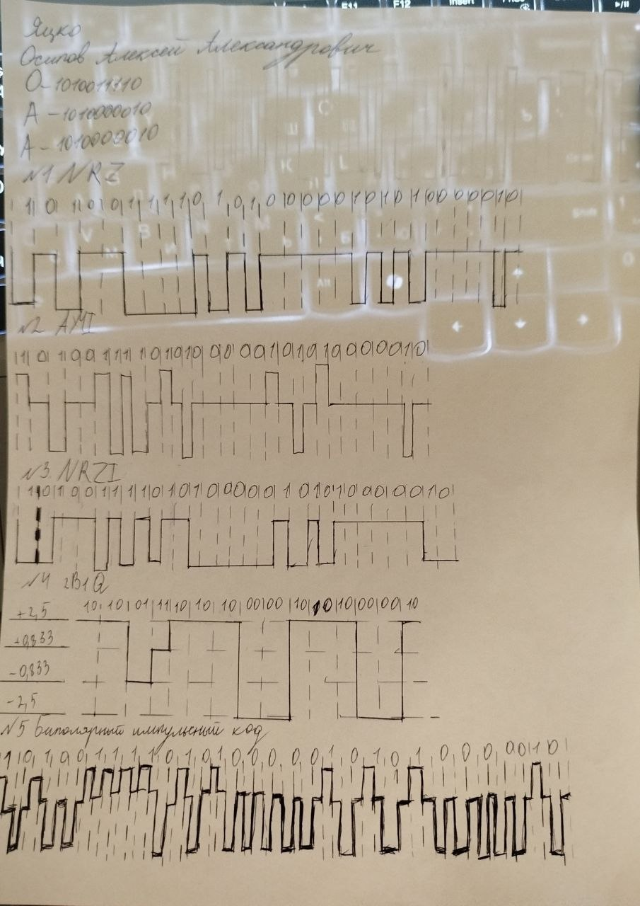

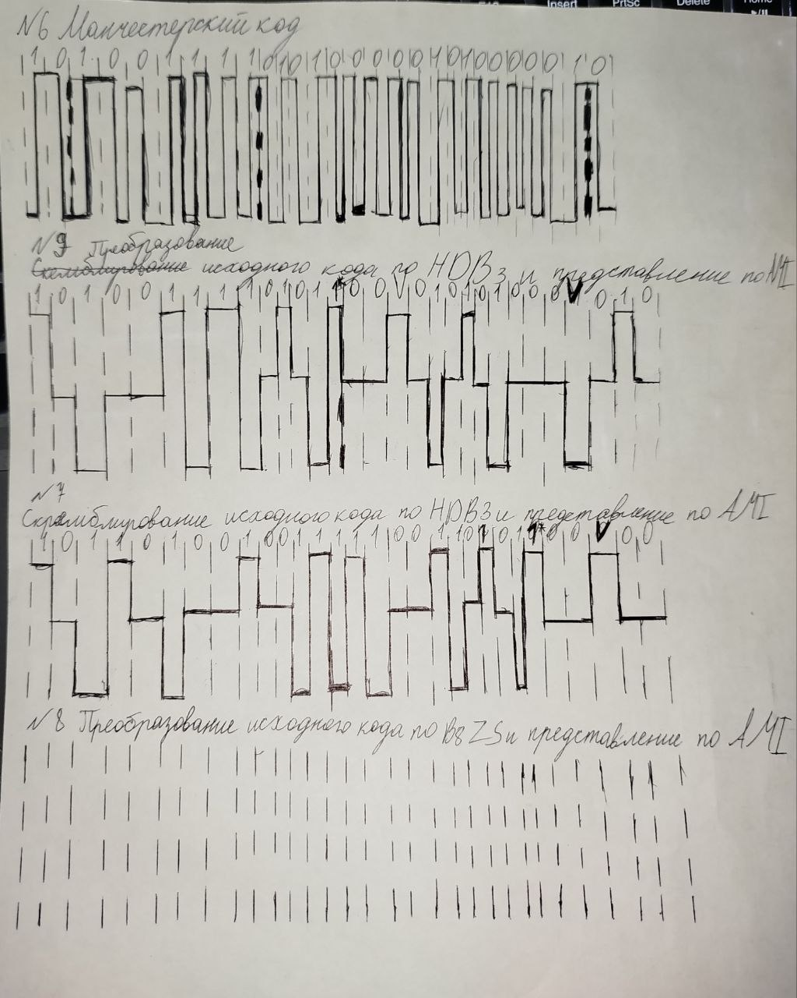
Вывод:ознакомился со способами физического и логического цифрового кодирования на физическом уровне при передаче данных в сетях.

